ДОМ ЗДРАВЉА БИЈЕЉИНА
Б И Ј Е Љ И Н А

ИЗВЈЕШТАЈ
О РАДУ ДОМА ЗДРАВЉА БИЈЕЉИНА ЗА 2017. ГОДИНУ
СА ПЛАНОМ РАДА ЗА 2018. ГОДИНУ

Бијељина, мај 2018. године

Програмом рада Скупштине Градa Бијељина на мајском засједању предвиђено је разматрање Извјештаја о раду Дома здравља Бијељина за 2017.
годину са Планом рада за 2018. годину.

Извјештај са Планом рада је урађен на основу показатеља и података о раду свих служби Дома здравља Бијељина уз сагледавање потреба за што ефикаснијим организовањем и обезбјеђењем примарне здравствене заштите у 2018. години.

I УВОДНИ ДИО

Здравствена заштита грађана на подручју Града Бијељина проводи се на примарном, секударном и дијелом на терцијарном нивоу. Област здравствене заштите регулисана је Законом о здравственој заштити ("Службени гласник Републике Српске", број:106/09 и 44/15).
Дом здравља Бијељина данас спада у велику здравствену установу која пружа услуге примарне здравствене заштите за осигуранике са подручја три локалне заједнице: Бијељина, Пелагићево и Доњи Жабар.Примарни ниво здравствене заштите је основна здравствена заштита, заснована на практичним, научнодоказаним и социјално прихватљивим методама и технологијама, која је универзално приступачна појединцима и породицама. То је први ниво контакта са здравственим системом, односно односa између корисника и даваоца услуга.
Град Бијељина налази се у сјевероисточном дијелу Републике Српске и Босне и Херцеговине и обухвата равничарско-географско подручје Семберије и блага побрђа Мајевице. Територија Града захвата 734 км² претежно равничарске и равничарско -брежуљкасте низије, просјечне надморске висине око 90 метара.
Према резултатима пописа становништва, домаћинства и станова у Босни и Херцеговини из 2013. године који су објављени на сајту Агенције за статистику Босне и Херцеговине, Град Бијељина броји 107.715 становника, број становника на подручју Пелагићева износи 5.220, а број становника на територији Доњег Жабара је 3.809.
Према резултатима пописа становништва, домаћинства и станова у Босни и Херцеговини из 2013. године који су објављени на сајту Завода за статистику Републике Српске Град Бијељина броји 103.874 становника, број становника на територији Пелагићево износи 4.358 а у Доњем Жабару износи 3.669.
Рад Дома здравља Бијељина је организован кроз 12 служби/центара/амбуланти, као основних организационих јединица.
Када је ријеч о породичној медицини, рад исте је организован у 41 амбуланти породичне медицине на 25 различитих локација, што наводи на закључак да је

покривеност становништва примарном здравственом заштитом изузетно добра.
Дом здравља Бијељина је до краја 2017. године верификовао 55 тимова породичне медицине са 77.186 регистрованих грађана који имају здравствено осигурање.
Оснивач Дома здравља Бијељина је Скупштина општине Бијељина, сада Скупштина града Бијељина.

Дом здравља Бијељина пружа услуге:

- породичне медицине;
- лабораторијске дијагностике;
- РТГ и ултразвучне дијагностике;
- стоматологије (превентивне, дјечије, опште, ортопедије вилица и оралне хирургије);
- хитне медицинске помоћи;
- санитетског превоза;
- хигијенско-епидемиолошке заштите;
- имунизације против заразних болести;
- заштите и унапређење менталног здравља;
- рехабилитације у заједници;
- услуге консултативно-специјалистичке заштите из гинекологије и педијатрије;
- обезбјеђивање лијекова и медицинских средстава.

На основу Статута ЈЗУ Дома здравља Бијељина и у складу са Правилником о унутрашњој организацији и систематизацији Дома здравља Бијељина организоване су службе/центри/амбуланте, као основне организационе јединице, у којима се обавља одређени дио здравствених услуга, односно дио послова везаних за основну дјелатност установе и то како слиједи:

1.Служба породичне медицине као основни носилац примарне здравствене заштите у Дому здравља Бијељина организује се кроз:

а) Амбуланте породичне медицине као унутрашње организационе јединице, и то:
- амбуланте породичне медицине у објекту Дома здравља Бијељина у Улици Српске војске 53 Бијељина;
- амбуланта породичне медицине у Мајевичкој улици 106, Бијељина;
- амбуланта породичне медицине Ковиљуше, Бијељина;
- амбуланта породичне медицине Горње Црњелово;
- амбуланта породичне медицине Доње Црњелово;
- амбуланта породичне медицине Велика Обарска;
- амбуланта породичне медицине Бродац;
- амбуланта породичне медицине Батковић;
- амбуланта породичне медицине Дворови;
- амбуланта породичне медицине Амајлије;
- амбуланта породичне медицине Трњаци;
- амбуланта породичне медицине Доњи Драгаљевац;
- амбуланта породичне медицине Вршани;
- амбуланта породичне медицине Горњи Магнојевић;
- амбуланта породичне медицине Горња Чађавица;
- амбуланта породичне медицине Суво Поље;
- амбуланта породичне медицине Ченгић;
- амбуланта породичне медицине Главичице;
- амбуланта породичне медицине Бањица;
- амбуланта породичне медицине Модран;
- амбуланте породичне медицине Јања;
- амбуланте породичне медицине Пучиле;
- амбуланта породичне медицине Доња Буковица;
- амбуланта породичне медицине Доњи Жабар;
- амбуланта породичне медицине Пелагићево.

2. Амбуланта за специјалистичке консултације из педијатрије организује се као основна организациона јединица за консултативно-специјалистички рад специјалистичких дјелатности педијатрије.

3.Амбуланта за специјалистичке консултације из гинекологије организује се као основна организациона јединица за консултативно-специјалистички рад из специјалистичких области гинекологије.

4.Служба хитне медицинске помоћи Дома здравља Бијељина, организацијом рада, обезбјеђује пружање хитне медицинске помоћи (примарног нивоа) у и изван установе на територији коју покрива Град Бијељина континуирано у току 24 сата.

5. Служба превентивне, дјечије и опште стоматологије у којој се организује и пружа зубоздравствена заштита пацијентима свих добних скупина. Организује се као јединствена организациона цјелина.

6. Хигијенско-епидемиолошка служба обавља послове из домена јавног здравства и послове по наруџби других корисника услуга. Организује се као јединствена организациона цјелина.

7. Служба лабораторијске дијагностике се организује за обављање лабораторијских услуга примарног нивоа. Организује се као јединствена организациона цјелина.

8. Центар за физикалну рехабилитацију у заједници обезбјеђује промоцију здравља, преванцију инвалидности, као и физикалну рехабилитацију, те бригу и помоћ онеспособљеним. Организује се као јединствена организациона цјелина.

9. Центар за заштиту менталног здравља обезбјеђује промоцију и превенцију менталног здравља, као и рехабилитацију ментално обољелих лица. Организује се као јединствена организациона цјелина.

10. Служба радиолошке и ултразвучне дијагностике се организује за обављање опште и специјалистичке радиологије, радиологије зуба, као и ултразвучне дијагностике. Организује се као јединствена организациона цјелина.

11. Служба економско-финансијских послова се организује за обављање финансијских, књиговодствених, рачуноводствених и других стручних послова који по природи ствари припадају овој служби. Организује се као јединствена организациона цјелина.

12. Служба правних, кадровских и општих послова се организује за обављање правних, кадровских, административних и општих послова, као и других послова који по природи ствари припадају овој служби. Организује се као јединствена организациона цјелина која у свом саставу има унутрашње организационе јединице:
а) Сектор техничких послова;
б) Сектор за континуирано унапређење квалитета и сигурности здравствене заштите.

У наредном дијелу Извјештаја даје се детаљнији преглед рада свих служби Дома здравља Бијељина.

II РАД СЛУЖБИ ДОМА ЗДРАВЉА БИЈЕЉИНА

- СЛУЖБА ПОРОДИЧНЕ МЕДИЦИНЕ

Служба породичне медицине Дома здравља Бијељина формирана је 2005. године и у садашњим законским оквирима носилац је примарне здравствене заштите.
Службу породичне медицине чини укупно 55 тимова породичне медицине (ТПМ). Састав једног тима породичне медицине дефинисан је Правилником о условима за оснивање здравствених установа (''Службени гласник Републике Српске'', број: 90/05) и чине га:
- доктор породичне медицине и
- двије медицинске сестре са завршеном додатном едукацијом из породичне медицине.
У сваком ТПМ регистровано је око 2.000 осигураника. Потребно је нагласити да је Дом здравља Бијељина у 2017. години имао регистрованих 77.186 осигураних лица која су верификована од стране Фонда здравственог осигурања Републике Српске.
Послови Службе породичне медицине обављају се у 41 амбуланти породичне медицине са 55 тимова породичне медицине на 25 различитих локација, и то:
Назив амбуланте | Број  амбиланти
Бијељина  (у сједишту - централни објекат) | 13
Мајевичка | 2
Ковиљуше | 1
Горње Црњелово | 1
Доње Црњелово | 1
Велика Обарска | 1
Бродац | 1
Батковић | 1
Доњи Драгаљевац | 1
Вршани | 1
Суво Поље | 1
Јања | 3
Ченгић | 1
Главичице | 1
Бањица | 1
Горња Чађавица | 1
Дворови | 2
Амајлије | 1
Модран | 1
Пучиле | 1
Доња Буковица | 1
Горњи Магнојевић | 1
Трњаци | 1
Доњи Жабар | 1
Пелагићево | 1

Амбуланте породичне медицине које су смјештене у централном објекту Дома здравља Бијељина, Јањи, Дворовима и Мајевичкој раде у двије смјене у времену од 7.00 - 20.00 часова, док је рад у једној смјени организован у осталим амбулантама породичне медицине. По потреби се у амбулантама породичне медицине, ван централног објекта, ангажује додатни тим породичне медицине, како би корисници услуга имали адекватну здраствену заштиту.
Снабдијевање амбуланти лијековима, санитетским потрошним материјалом и дијагностичким материјалом било је редовно.
Треба истаћи да је у 2017. години у Дому здравља Бијељина настављен рад Едукативног центра породичне медицине, у сарадњи са Медицинским факултетом Фоча, у простору који је кадровски и технички у потпуности оспособљен. У Едукативном центру се обавља дио специјализантског стажа из специјализације породичне медицине за докторе медицине који су специјализацију уписали на Медицинском факултету Фоча.
Медицинске сестре су кроз пилот пројекат ,,Јачање сестринства у заједници“, оспособљаване за рад у кућним посјетама, с циљем побољшања квалитета и ефикасности рада медицинских сестара, као и да се повећа приступ угроженим групама становништва ради добијања одређених здравствених услуга.
У заједничкој сарадњи Дома здравља Бијељина, тимова породичне медицине и Фонда здравственог осигурања Републике Српске омогућена је пререгистрација грађана у тимове породичне медицине од 01. октобра до 31. децембра 2017. године. Правом пацијента на пререгистрацију остварује се боља, рационалнија и ефикаснија здравствена услуга корисника здравствене заштите, што нам и јесте крајњи циљ - задовољство пацијента. На основу извршене регистрације, пререгистрације и верификације осигураника од стране Фонда здравственог осигурања Републике Српске Дом здравља Бијељина је са Фондом уговорио средства за финансирање примарне здравствене заштите за 2018. годину.
Из табеле која слиједи види се старосна структура осигураних лица са подручја који покрива Дом здравља Бијељина.

Табела 1. Укупан број регистрованих грађана по добним скупинама закључно са 31.12.2017.године

Добна скупина | 0-1 | 2-6 | 7-15 | 16-30 | 31-65 | преко 65 | УКУПНО
Број регистрованих грађана | 619 | 3.810 | 4.010 | 13.022 | 39.092 | 16.633 | 77.186

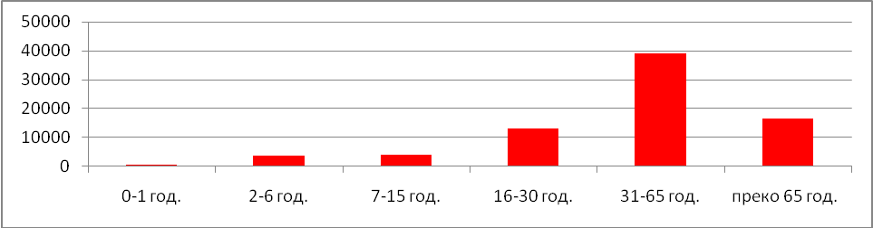

У оквиру породичне медицине посебан акценат се ставља на промоцију здравља и превенцију болести. У Служби породичне медицине та активност се организовала, како кроз редован рад тимова, тако и путем систематских прегледа школске и предшколске дјеце, организовањем једнодневних акција на којим се вршила контрола шећера и холестерола у крви, посјетама и предавањима организованим у основним и средњим школама и др.

Реализација превенције масовних незаразних болести се наставила и током 2017. године. Поменута превенција подразумјева превентивне прегледе у циљу раног откривања и сузбијања:
- повишеног крвног притиска;
- шећерне болести;
- карцинома дојке и
- карцинома дебелог цријева.

У табели број 2. дат је преглед планираних и извршених превенција и раног откривања масовних незаразних болести у 2017. години.

Табела 2. Преглед планираних и извршених услуга превенције и раног откривања масовних
незаразних болести у 2017. години

УСЛУГА | ПЛАНИРАНО | ОСТВАРЕНО | ИНДЕКС
Мјерење крвног притиска | 13.500 | 9.822 | 0.73
Мјерење БМИ | 10.000 | 7.444 | 0.74
Одређивање нивоа шећера у крви | 6.500 | 4.799 | 0.74
Одређивање нивоа холестерола | 6.500 | 5.906 | 0.91
Рано откривање карцинома дебелог цријева популације од 50 - 70 година | 1.750 | 1.389 | 0.79
Рано откривање карцинома дојке  25-75 година | 6.700 | 4.630 | 0.69
Систематски преглед школске дјеце | 1.100 | 900 | 0.82
Превентивне активности на терену | 1.500 | 1.061 | 0.71
Едукација становништва путем масовних медија | 100 | 85 | 0.85

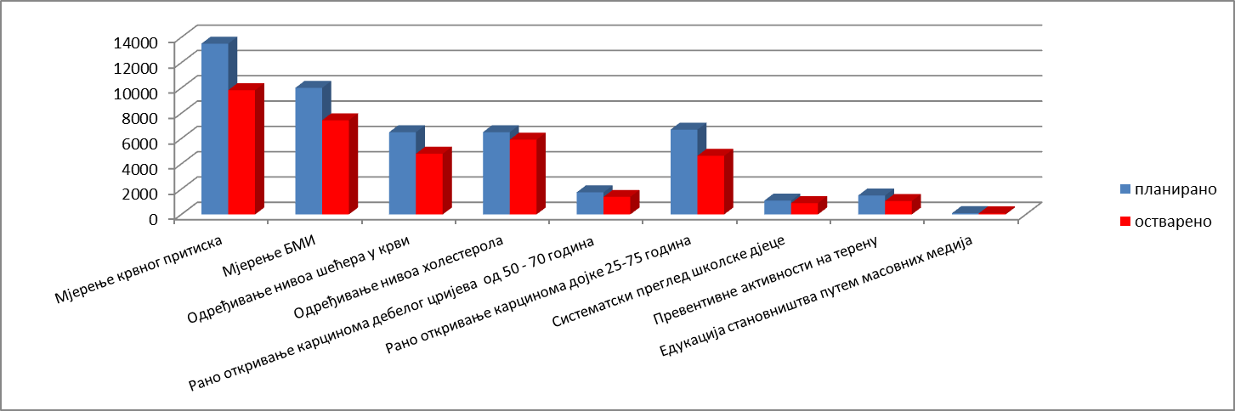

У оквиру обиљежавања Свјетског дана борбе против шећерне болести, Свјетског дана срца, Свјетског дана здравља, Свјетског дана борбе против ХИВ-а Дом здравља је организовао бесплатне превентивне прегледе на одређеном броју пунктова у граду. Том приликом грађанима су пружене услуге мјерења крвног притиска, мјерење нивоа шећера и холестерола у крви, давање савјета о здравом начину живота као и подјелу промотивног материјал. Током 2017. године тим ХИСПА центра Дома здравља Бијељина обављао је превентивне прегледе у циљу превенције инфаркта и шлога, те да се правовремено идентификују, лијече и дугорочно прате болесници са повишеним кардиоваскуларним ризиком.
Едукација становништва путем електронских и штампаних медија је настављена је и током 2017. године.
У току 2017. године у Служби је извршено укупно 493.678 здравствених услуга (у табели број 3. дат је преглед података).

Табела 3. Преглед планираних и извршених услуга Службе породичне медицине
у 2017. години са припадајућим подручним амбулантама

УСЛУГА | ПЛАНИРАНО | ОСТВАРЕНО | ИНДЕКС
Љекарски прегледи | 400.000 | 366.221 | 0.92
Здравствене интервенције | 150.000 | 103.293 | 0.69
Здравствени прегледи и интервенције у кући болесника | 9.000 | 11.747 | 1.31
Љекарска увјерења | 3.000 | 1.428 | 0.48
Систематски прегледи дјеце (6 год) | 1.100 | 874 | 0.79
Обраде за ИК | 200 | 165 | 0.83
Остале услуге | 11.000 | 9.950 | 0.90

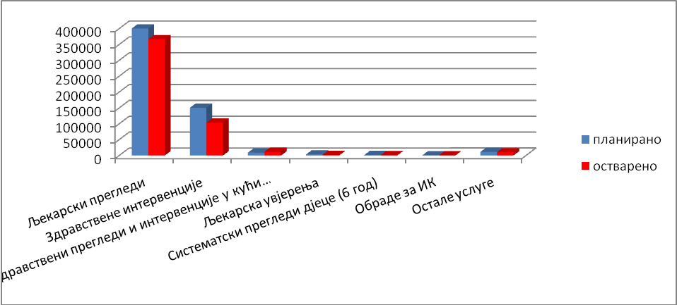

На основу статистичких података у 2017. години по заступљености се издвајају следећа оболења:
- Хипертензија;
- Инфекције горњи респираторних путева;
- Шећерна болест;
- Хронична опструктивна болест плућа;
- Обољења коштано-мишићног система;
- Исхемијске болести срца и инфаркт;
- Хронична срчана инсуфицијенција;
- Остеопороза.

- АМБУЛАНТА ЗА СПЕЦИЈАЛИСТИЧКЕ КОНСУЛТАЦИЈЕ ИЗ ПЕДИЈАТРИЈЕ

Током 2017. године у Амбуланти за специјалистичке консултације из педијатрије су обављане све здравствене услуге из њене надлежности, а у складу са Уговором са Фондом здравственог осигурања Републике Српске. Сврха рада Амбуланте је да обезбиједи унапређење и очување здравља дјеце, спречавање и лијечење болести и компликација која болести могу да изазову, спровођење обавезне имунизације, а све у циљу спречавања заразних болести, праћење раста и развоја, уз рано откривање поремећаја.
У амбуланти раде четири педијатријска тима код којих је регистровано 4.007 пацијената (дјеце) узраста од 0-6 година. Рад Амбуланте је организован у двије смјене од 7.00-20.00 часова.
За 2017. годину планирали смо извршити 22.000 педијатријских прегледа и 1.000 интервенцијских услуга. У евиденцији пружених услуга у 2017. години извршено је укупно 23.431 педијатријска прегледа, од чега је пружено 757 педијатријских прегледа дјеци школског узраста. Извршено је 1.153 интервенција у шта спадају: давање парентералне терапије, ЕКГ, обрада пупка и инхалације.

Преглед планираних и извршених услуга дат је у табели број 4.

Табела 4. Преглед планираних и извршених услуга Амбуланте за специјалистичке консултације из педијатријеу 2017. години

УСЛУГА | ПЛАНИРАНО | ОСТВАРЕНО | ИНДЕКС
Педијатријски прегледи прегледи | 22.000 | 23.431 | 1.06
Интервенцијске услуге | 1.000 | 1.153 | 1.15

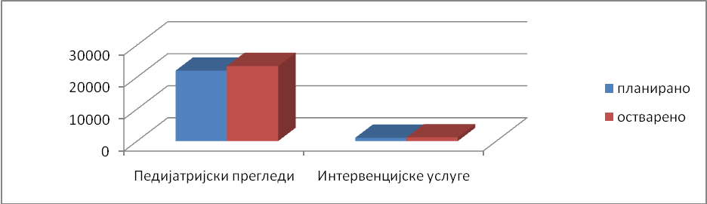

Најчешће дијагнозе пацијената који су евидентиране у Амбуланти у 2017. години су:
- Rhinitis acuta;
- Sinusitis acuta;
- Tonsillitis acuta;
- Laryngitis acuta;
- Bronchitis acuta;
- Asthma bronchialis;
- Urticaria;
- Gastroenterocolitis;
- повреде и опекотине.

- АМБУЛАНТА ЗА СПЕЦИЈАЛИСТИЧКЕ КОНСУЛТАЦИЈЕ ИЗ ГИНЕКОЛОГИЈЕ

Амбуланта за специјалистичке консултације из гинекологије, смјештена је у централном објекту и ради у двије смјене од 7.00 до 20.00 часова, суботом од 7.00 до 15.00 часова, док амбуланта која је смјештена у објекту Дома здравља Бијељина у Јањи ради три пута седмично (понедељак, сриједу и петак) од 7.00 до 14.00 часова.
У Амбуланти се пружају консултативно-специјалистичке услуге из области гинекологије, у складу са потписаним Уговором са Фондом здравственог осигурања Републике Српске. У Амбуланти за специјалистичке консултације из гинекологије ангажовано је 4 (четири) гинеколошка тима који су за 2017. годину регистровали 19.289 жена.
У оквиру Амбуланте обавља се ултразвучна дијагностика, гдје се поред гинеколошких ултразвучних прегледа и прегледа трудница обавља и ултразвучни преглед дојки. Такође, уАмбуланти се обављају колпоскопски и цитодијагностички прегледи.
На постојећем 4Д ултразвучном апарату врши се услуга доплера крвних судова трудница. Ради се и термокаутеризација кондилома савременим дигиталним термокаутером.
Преглед планираних и извршених услуга у Амбулантиза специјалистичке консултације из гинекологије у 2017. години дат је у табели број 5.

Табела 5. Преглед планираних и извршених услуга Амбуланте за специјалистичке консултације из гинекологијеу 2017. години

УСЛУГА | ПЛАНИРАНО | ОСТВАРЕНО | ИНДЕКС
Консултативних прегледи | 15.000 | 13.894 | 0.93
Сестринске интервенције | 18.500 | 12.484 | 0.68
Ултразвучни прегледи | 12.000 | 9.905 | 0.83
ПАПА прегледи | 5.000 | 4.615 | 0.92
Колпоскопија | 4.000 | 3.465 | 0.87
DAYSIS колпоскопија | 200 | 222 | 1.11

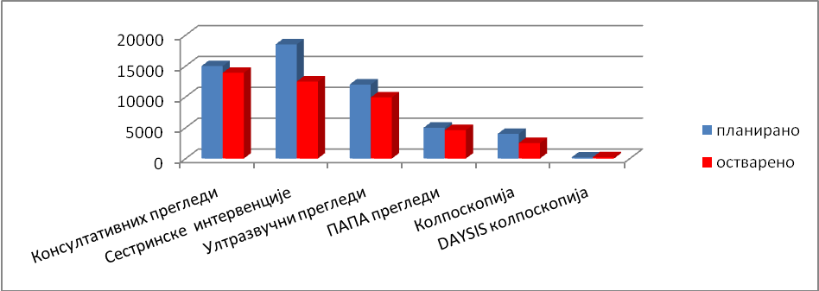

На основу статистичких података из 2017. године, по заступљености издвајају се сљедећаоболења:
- Цисте јајника;
- Цисте дојке;
- Миом материце;
- Колпитис;
- Карцином грлића материце;
- Карцином оваријума;
- Карцином ендометријума;

и стања:
- Нормална трудноћа;
- Патолошке трудноће;
- Прекид менструалног циклуса и
- Анемија у трудноћи.

- СЛУЖБА РАДИОЛОШКЕ И УЛТРАЗВУЧНЕ ДИЈАГНОСТИКЕ

Служба радиолошке и ултразвучне дијагностике ради у двије смјене од 07.00 до 20.00 часова.
Током 2017. године Служба радиолошке и ултразвучне дијагностике функционисала је без прекида у раду. Није било значајних кварова опреме и апарата чији су сервиси и калибрације вршене редовно током године. У 2017. години поред услуга које су се до тада обављале у служби, пацијенти могу обављати и појединачно интраорално снимање зуба, што се до 2017. године обављало у Служби превентивне, дјечије и опште стоматологије Дома здравља Бијељина.
У Служби се врши снимање и прегледи пацијената упућених из Дома здравља Бијељина, Дома здравља Угљевик, Дома здравља Лопаре, ЗУ Специјалистички центар "Кућа здравља" Бијељина, ЗУ Специјалистички центар "С+ Медико" Бијељина, Амбуланта породичне медицине " др Сњежа" из Угљевика.
Редовно су вршени здравствени прегледи запослених лица која су изложена јонизујућем зрачењу, а вршена су и редовна очитавања личних дозиметара. Такође, вршена су редовна испитивања и контроле рендгенских апарата од стране Института за јавно здравство Републике Српске, односно Центра за заштиту од зрачења.
У Служби радиолошке и ултразвучне дијагностике у 2017. години број остварених услуга приближан је броју планираних услуга како је и наведено у табели 6.

Табела 6. Преглед планираних и извршених услуга Службе радиолошке и ултразвучне дијагностике у 2017. години

УСЛУГА | ПЛАНИРАНО | ОСТВАРЕНО | ИНДЕКС
Радиографија срца и плућа | 7.500 | 7.292 | 0.97
Стандардна радиографија | 15.500 | 16.701 | 1.08
Радиографија абдомена - нативни | 100 | 118 | 1.18
Радиографија уротракта - нативни | 400 | 361 | 0.90
Специјална радиографија | 1.200 | 971 | 0.81
Мамографија | 1.300 | 1.191 | 0.92
Радиографија зуба | 2.000 | 1.511 | 0.76
ДЕКСА прегледи | 600 | 586 | 0.98
Спирометрија | 200 | 170 | 0.85
Ултразвук абдомена | 8.000 | 7.303 | 0.91
Ултразвук штитне жлијезде и врата | 1.000 | 1.322 | 1.32
Ултразвук дојки | 600 | 749 | 1,25

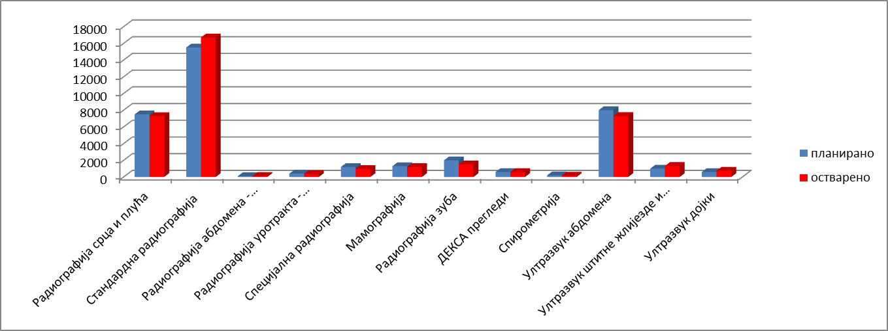

- СЛУЖБА ПРЕВЕТИВНЕ, ДЈЕЧИЈЕ И ОПШТЕ СТОМАТОЛОГИЈЕ

Служба за превентивну, дјечију и општу стоматологију смјештена у централном објекту Дома здравља и ради у двије смјене од 7.00 до 20.00 часова свим данима, осим недјељом, гдје је рад организован у времену од 7.00 до 13.00 часова. Два стоматолошка тима раде у објекту Дома здравља Бијељина у Јањи, сваким радним даном од 7.00 до 20.00 часова.
Током 2017. године у Служби превентивне, дјечије и опште стоматологије проведени су стоматолошки систематски прегледи дјеце при упису у основну школу с циљем утврђивања стања сталних и млијечних зуба, као и степен оралне хигијене код дјеце. Такође, у самој Служби, обављају се прегледи дјеце при чему се проведе превентивне мјере: флуоризација зуба, заливање фисура, превентивно пломбирање, демонстрација оралне хигијене. У Служби се поред услуга превентивне, дјечије и опште стоматологије пружају услуге секундарног нивоа здравствене заштите из области оралне хирургије.
Услуге оралне хирургије осим за грађане Бијељине, Пелагићева и Доњег Жабара пружају се и становницима локалних заједница Зворника, Сребренице, Братунца, Милића, Власенице, Шековића, Угљевика и Лопара.
Снабдијевање лијековима, дијагностичким и потрошним материјалом је било уредно током 2017. године.
У табели број 7. дат је преглед планираних и пружених стоматолошких услуга у 2017. години.

Табела 7. Преглед планираних и извршених услуга Службе превентивне, дјечије и опште
стоматологије у 2017. години

УСЛУГА | ПЛАНИРАНО | ОСТВАРЕНО | ИНДЕКС
Преглед стоматолога | 30.000 | 44.194 | 1.47
Екстракције - вађење сталног зуба | 6.000 | 5.831 | 0.97
Екстракција млијечног зуба | 2.000 | 2.146 | 1.07
Тоталне и парцијалне протезе | 750 | 757 | 1.00
Хируршке интервенције | 700 | 771 | 1.10
Ортодонтски апарати | 400 | 713 | 1.78
Пломбирање зуба | 8.400 | 9.363 | 1.11
Завршно лијечење гангрене | 1.000 | 1.292 | 1.29
Стоматолошка превенција | 6.500 | 5.606 | 0.86

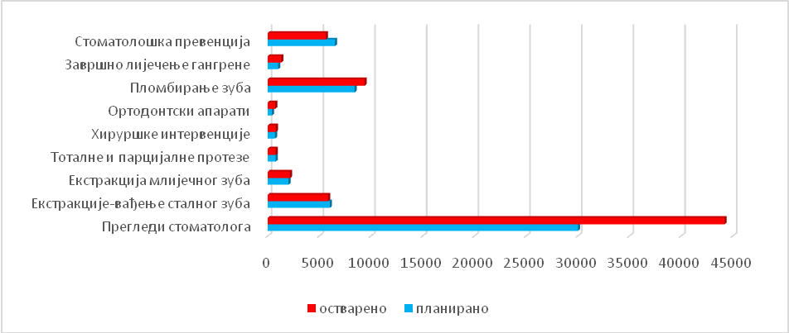

Најчешћа обољења зуба су:
- Каријес;
- Пулпитис;
- Гангрене;
- Парадонтопатија;
- Гингивитис;
- Стоматитис;
- Хроничне периапикалне промјене;
- Радикс реликти;
- Импакције и
- Анодонција - тотална или парцијална.

6. СЛУЖБА ЛАБОРАТОРИЈСКЕ ДИЈАГНОСТИКЕ

Рад Службе лабораторијске дијагностике је организован у двије смјене од 6.00-20.00 часова сваки радни дан и суботом од 7.00 до 15.00 часова. Служба лабораторијске дијагностике Дома здравља Бијељина у 2017. години пружала је континуирано све услуге лабораторијске дијагностике.

Службa лабораторијске дијагностике, поред централног објекта, организује рад и у амбулантама: Јања, Горње Црњелово и Пелагићево. Опремљеност службе је на задовољавајућем нивоу, како кадровски тако и технички. Служба располаже са савременим хематолошким и биохемијским анализаторима, као и другом опремом која је неопходна за квалитетне лабораторијске анализе.

У Служби лабораторијске дијагностике функционише информациони систем који омогућава краће вријеме чекања и већу ефикасност у раду службе.

Служба је током 2017. године била опремљена довољним количинама дијагностичког потрошног и осталог материјала који је неопходан за несметано функционисање.
Из табеле која слиједи видљиво је да је у 2017. години извршено 482.236 лабораторијских анализа код 54.900 пацијената.

Табела 8. Преглед планираних и извршених услуга Службе лабораторијске дијагностике
у 2017. години

УСЛУГА | ПЛАНИРАНО | ОСТВАРЕНО | ИНДЕКС
Број пацијената | 53.000 | 54.929 | 1.04
Број анализа | 450.000 | 482.236 | 1.07

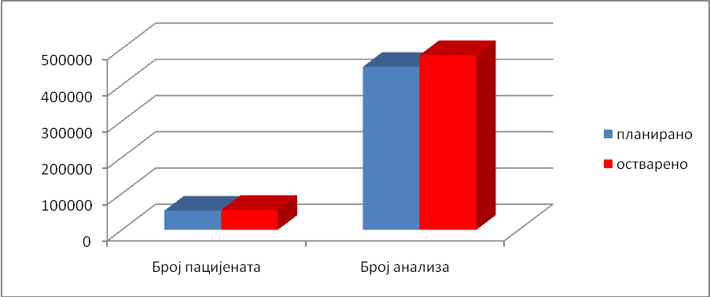

7. СЛУЖБА ХИТНЕ МЕДИЦИНСКЕ ПОМОЋИ

Служба хитне медицинске помоћи ради континуирано 24 сата дневно, организовањем рада у двије смјене по 12 часова. Полазећи од норматива у Служби је ангажовано10 радних тимова. Један тим чине доктор медицине и двије медицинске сестре-техничара.
Служба хитне медицинске помоћи располаже са свом неопходном опремом за пружање услуга хитне медицинске помоћи, како у стану болесника, тако и у ординацији.
Током 2017. године Служба хитне медицинске помоћи располагала је са укупно 9 санитетских возила са комплетном медицинском опремом, као и теренским путничким аутомобилом ладом нивом. У посматраном периоду настављене су услуге санитетског превоза у друге градове Републике Српске, као и ван Републике Српске.
Служба хитне медицинске помоћи, осим пружања услуга хитне медицинске помоћи, пружала је и дио услуга које припадају породичној медицини.
У току 2017. године Служба је збринула 38.980 пацијената и учествовала у медицинском обезбјеђењу укупно 285 културних и спортских манифестација, које су се одржавале у нашем граду.

Преглед планираних и извршених услуга у Служби хитне медицинске помоћи у 2017. години приказан је у табели број 9.

Табела 9. Преглед планираних и извршених услуга Службе хитне медицинске помоћи
у 2017. години

УСЛУГА | ПЛАНИРАНО | ОСТВАРЕНО | ИНДЕКС
Љекарски прегледи у ординацији | 40.000 | 38.980 | 0.97
Прегледи у кућној посјети | 4.500 | 4.202 | 0.93
Здравствене интервенције у ординацији | 50.000 | 41.355 | 0.83
Интервенције у стану болесника | 4.500 | 6.784 | 1.51
Обезбјеђење јавних скупова | 300 | 285 | 0.95
Превоз санитетом по километру | 300 000 km | 275 063 km | 0.92

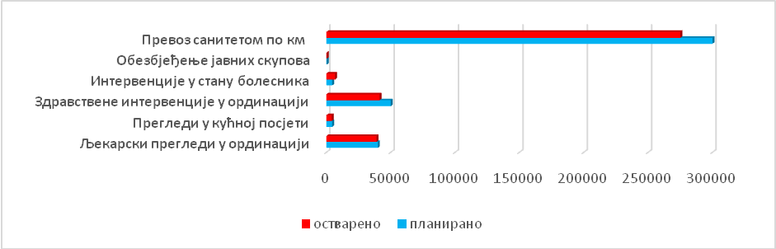

Најчешће дијагнозе пацијената који су евидентиране у Служби хитне медицинске помоћи у 2017. години:
- Акутни коронарни синдром;
- Повишени крвни притисак;
- Срчана инсуфицијенција;
- Хронични бронхитис;
- Алергијске реакције;
- Повреде;
- Саобраћајни трауматизам;
- Психозе.

8. ХИГИЈЕНСКО-ЕПИДЕМИОЛОШКА СЛУЖБА

Током 2017. године вршен је епидемиолошки надзор над заразним болестима, прољећна и јесења дезинфекција школских и предшколских објеката, узорковање воде за пиће из јавних објеката за водоснабдијевање који нису прикључени на градски водовод (основни прегледи воде), обавезна вакцинација и вакцинација према клиничким и епидемиолошким индикацијама, хигијенски надзор у дјечијим вртићима и школама, санитарни прегледи одређених категорија становништва и друге активности у складу са актуелним потребама.
Радно вријеме Хигијенско-епидемиолошке службе радним данима је од 6.30 до 14.30 сати. Служба пружа услуге из области хигијенско-епидемиолошке здравствене заштите за становништво Града Бијељина и општина Пелагићево и Доњи Жабар, сходно одредбама Закона о заштити становништва од заразних болести.
У Служби функционише Вакцинални центар у којем се врши вакцинисање дјеце узраста од 0-19 година. Током 2017. године вакцинисано је укупно 9.179 дјеце. Снабдијевање вакцинама током 2017. године било је редовно.

У табели број 10. је приказана структура датих вакцина у 2017. години.

Табела 10. Структура датих вакцина у 2017. години у Хигијенско - епидемиолошкој служби

Вакцина | Број датих вакцина
Поливалентна D-T-P-H-Inf "B" - P | 3.318
Полио | 1.329
Хеп Б | 1.768
МРП | 1.740
БСГ | 239
Ди-Те | 508
Ди-Те про адултс | 766
Ана Те моно | 965
Имуноглобулин против тетануса | 20
УКУПНО | 10.653

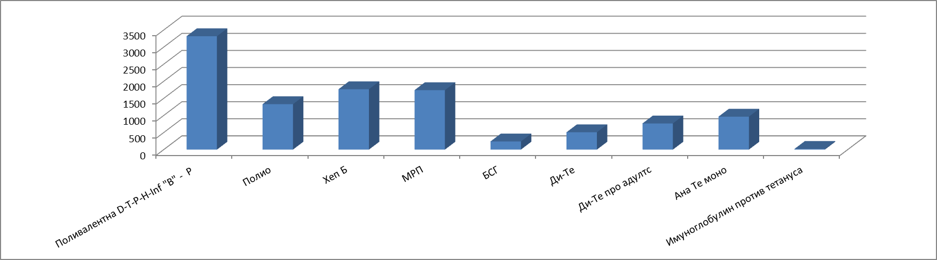

Током 2017. године Служби је пријављено 799 обољења од заразних болести, 308 више него 2016. године. У структури обољелих превладавају акутне респираторне инфекције.
Као и претходних година Фонд здравственог осигурања Републике Српске обезбиједио је вакцине против грипе за следеће ризичне групе становништва и то:

- Болесници на хемодијализи;
- Инсулин зависни дијабетичари;
- Кардио- хирушки лијечени болесници;
- Дјеца лијечена од реуматске грознице;
- Пацијенти на хемотерапији;
- Дјеца обољела од цистичне фиброзе плућа и
- Пацијенти обољели од мишићне дистрофије.

Снабдијевање Службе потрошним материјалом у 2017. години је било уредно. У табели број 11. дат је преглед извршених услуга у Служби у посматраном периоду.

Табела 11. Преглед планираних и извршених услуга Хигијенско - епидемиолошке службе
у 2017. години

УСЛУГА | ПЛАНИРАНО | ОСТВАРЕНО | ИНДЕКС
Љекарски прегледи по епидемиолошким индикацијама | 3.210 | 4.510 | 1.41
Санитарни преглед | 3.000 | 3.019 | 1.01
Број пријављених заразних болести | 500 | 799 | 1.60
Вакцинисање против  хепатитиса „ Б“ | 400 | 904 | 2.26
Вакцинисање против грипа | 2.000 | 1.671 | 0.84
Дезинфекција и дезинсекција простора | 60.000 m² | 75.860 m² | 1.27

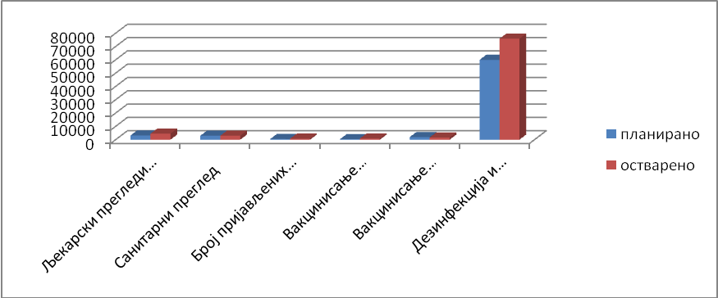

9. ЦЕНТАР ЗА ЗАШТИТУ МЕНТАЛНОГ ЗДРАВЉА

У Дому здравља Бијељина, као његова организациона јединица, ради и функционише Центар за заштиту менталног здравља чији је основни циљ: превенција, лијечење, евалуација и мониторинг стања менталног здравља на подручју Града Бијељина. Радно вријеме Центра за заштиту менталног здравља је од 7.00 до 15.00 часова.
У Центру се мултидисциплинарно и тимским радом обавља најсавременија терапија, као и највећи дио терапијских услуга из психотерапије и социотерапије, укључујући радно-окупациону групну терапију, интервенције мобилног тима и друго.
Поред наведеног у Центру за заштиту менталног здравља функционишу следећа савјетовалишта:
- савјетовалишта за дјецу и младе;
- савјетовалишта за родитеље и пратиоце;
- савјетовалишта за особе са тешким менталним поремећајима и чланове њихових породица;
- савјетовалишта за жртве насиља;
- савјетовалишта за дјецу са проблемима у понашању и њихове пратиоце.
Центар за заштиту менталног здравља Дома здравља Бијељина је у 2017. години пружао услуге и за ЗУ Специјалистички центар "С+Медико" и ЗУ Специјалистички центар "Кућа здравља" Бијељина.
Да би се реализовали основни принципи заштите менталног здравља у заједници, Центар је остварио сарадњу са:
- Градом Бијељина;
- КПЗ Бијељина;
- МУП Бијељина;
- Основним судом Бијељина;
- Удружењем жена Лара;
- Удружењем жена са инвалидитетом Импулс;
- Центром за социјални рад и др.
Такође, Центар је остварио добру сарадњу са Клиником за психијатрију Бања Лука, Психијатријском болницом Соколац, ЈЗУ Општа болница "Свети врачеви" Бијељина, Општом болницом "Свети Апостол Лука" Добој и ЈЗУ за хроничне менталне болеснике Модрича.
Центар за заштиту менталног здравља Дома здравља Бијељина је и 2017. године обиљежио Свјетски дан менталног здравља под називом "Ментално здравље на радном мјесту" организовањем изложбе радова учесника окупационо-радне терапије у просторијама Центра.
У 2017. години су ментална обољења и поремећаји понашања у сталном порасту и показују непрестано већу инциденцију ипреваленцију обољења. Пораст броја обољелих и појављивање нових обољења тражи ново веће стручно и хуманитарно ангажовање као и подршку друштвене заједнице, домаћих и страних друштвених фактора, који су превасходно беневоленти за помоћ болесницима са оштећењем менталног здравља.
Треба истаћи да се у 2017. години појављује више организација и удружења из БиХ (невладине организације под покровитељством УНИЦЕФ-а и УНХЦР-а), које проводе различите пројекте из области заштите менталног здравља, као дио продужене подршке корисницима и даваоцима ових услуга.

У табели број 12. дат је број планираних и извршених услуга у 2017. години.

Табела 12. Преглед планираних и извршених услуга Центра за заштиту менталног здравља
у 2017. години

УСЛУГА | ПЛАНИРАНО | ОСТВАРЕНО | ИНДЕКС
Преглед психијатра | 4.500 | 4.037 | 0.90
Преглед клиничког психолога | 1.200 | 974 | 0.81
Услуге медицинског техничара | 3.200 | 3.452 | 1.08
Радноокупациона терапија и савјетовалиште | 1.300 | 1.018 | 0.78
Кућне посјете мобилног тима | 400 | 394 | 0.99
Остале услуге | 1.500 | 1.797 | 1.20

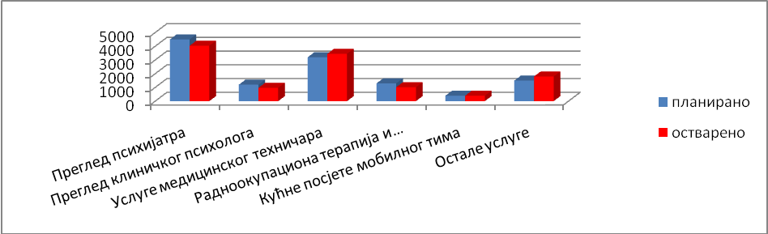
10. ЦЕНТАР ЗА ФИЗИКАЛНУ РЕХАБИЛИТАЦИЈУ У ЗАЈЕДНИЦИ

Рад Центра за физикалну рехабилитацију у заједници Дома здравља Бијељина је организован у времену од 7.00 до 20.00 часова.
У Центар за физикалну рехабилитацију у заједници у Дому здравља Бијељина раде три тима који су у 2017. години пружали услуге и за ЗУ Специјалистички центар "С+Медико" и ЗУ Специјалистички центар "Кућа здравља" Бијељина.
Центар је смјештен у простору које одговара свим стандардима и потребама за обављање дјелатности физикалне рехабилитације. Центар је опремљен комплетном медицинском опремом, а снабдијевањем дијагностичким и потрошним материјалом је било уредно током 2017. године.

Најчешћа обољења која су третирана у Центру, током 2017. године, су:
- Реуматска обољења;
- Болести кичме;
- Цервикални и лумбални синдром;
- Дископатије и радикулопатије;
- Периартритис;
- Стања послије прелома;
- Ишчашења и уганућа;
- Деформитети коштаног система.

У табели број 13. дат је број планираних и извршених услуга у 2017. години.

Табела 13. Преглед планираних и извршених услуга Центра за физикалну рехабилитацију у
заједници у 2016. години

УСЛУГА | ПЛАНИРАНО | ОСТВАРЕНО | ИНДЕКС
Број прегледа | 8.250 | 10.941 | 1.33
Хидроколатор | 600 | 1.590 | 2.65
Тенс | 3.600 | 5.262 | 1.46
ИФС | 6.000 | 7.924 | 1.32
Галванизација | 8.000 | 9.480 | 1.19
ДДС | 11.000 | 13.130 | 1.19
Кинезитерапија | 12.500 | 13.882 | 1.11
Ласер | 17.500 | 19.246 | 1.10
Магнетотерапија | 20.000 | 21.674 | 1.08
Остале физикалне процедуре | 18.500 | 17.693 | 0.96

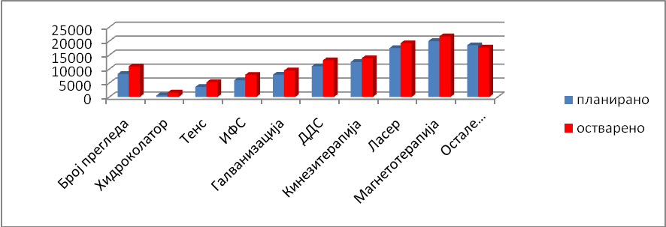
III УКУПАН БРОЈ ПАЦИЈЕНАТА СА БРОЈЕМ ПРУЖЕНИХ УСЛУГА

У табели број 14. дат је преглед укупног броја пацијената, који су дошли у Дом здравља Бијељина на преглед, и укупан број услуга које су им пружене у 2017. години. У 2017. године у Дому здравља Бијељина прегледано је укупно 701.632 грађана којима је пружено1.955.994 услуге.

Табела 14. Преглед броја пацијената са пруженим услугама у Дому здравља Бијељина у 2017. години

Укупан број посјета Дому здравља Бијељина | 701.632
Укупан број пружених услуга | 1.955.994

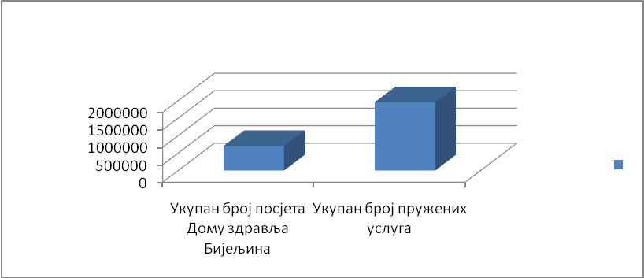

У структури укупних услуга најзаступљеније су услуге:

- Породичне медицине - 32%;
- Лабораторијске дијагностике - 29%;
- Хитне медицинске помоћи - 15%;
- Дјечије, превентивне и опште стоматологије - 7%;
- Центра за физикалну рехабилитацију у заједници - 6%;
- Радиолошке и ултразвучне дијагностике - 2%;
- Амбуланта за специјалистичке консултације из гинекологије - 2%;
- Амбуланта за специјалистичке консултације из педијатрије - 3%;
- Центра за ментално здравље - 2%;
- Хигијенско-епидемиолошке службе - 2%.

IV ФИНАНСИРАЊЕ

Основна претпоставка за функционисање организованог система здравствене заштите јесте обезбјеђење финансијских средстава за његов рад, као и адекватно управљање финансијама. Значај управљања финансијама најлакше је сагледати путем процјене реалних прихода и процјене расхода у току године. Планирање прихода подразумијевало је претходну анализу сваког извора финансирања, у циљу постизања што веће извјесности остварења планираних финансијских средстава, нарочито с аспекта друштвених, економских, политичких, демографских, законских, социјалних и других фактора који утичу на оставривање прихода. Планирање расхода кретало се у оквирима планираних прихода, како би се избјегло пословање са евентуалним губицима. Финансирање Дома здравља Бијељина врши се из више извора финансирања:

  - уговарањем пружања здравствених услуга са Фондом здравственог осигурања Републике Српске;
  - из буџета Града Бијељина;
  - наплатом партиципације, односно личним учешћем осигураних лица у трошковима здравствене заштите;
  - наплатом пружених комерцијалних здравствених услуга и
  - из осталих извора финансирања.

У наставку слиједи појашњење података из биланса успјеха, биланса стања, као и из Извјештаја о токовима готовине у 2017. години.

Приходи

Као први и најважнији извор финансирања је уговарањем пружања здравствених услуга са Фондом здравственог осигурања Републике Српске. Закључивање овог уговора врши се на основу законских и подзаконских аката којима се регулише здравствено осигурање и здравствена заштита у Републици Српској. Средства су планирана на основу ранијих уговора са Фондом здравственог осигурања Републике Српске. Међутим, уговорена средства од стране Фонда здравственог осигурања Републике Српске су незнатно смањена за 2017. годину. Када се том смањењу дода прекорачење у прописивању лијекова, индекс извршења износи 0,92 што је сасвим задовољавајући износ у односу на планирани.
Дио средстава обезбјеђује из буџета Града Бијељина за финансирање услуга које су од интереса за становништво Бијељине и које не финансира Фонд здравственог осигурања Републике Српске. Планирана средства за ове намјене по основу Одлуке буџета града износила су 270.000 КМ. У току 2017. године за ове намјене дозначено је 99. 000 КМ.
Финансирање Дома здравља врши се и од наплате партиципације, односно личним учешћем корисника здравствене заштите које регулише Фонд здравственог осигурања Републике Српске у складу са растом захтијева и стандардима у здравству. Приходи по овом основу износе 819.546,44 КМ.
Дом здравља, такође, остварује приход од пружених комерцијалних услуга које не подлијежу обавезном здравственом осигурању, а које пружамо како би максимално испунили захтјеве и очекивања наших корисника. Мисли се на приходе од санитарних пегледа, вакцина које нису уврштене у обавезан календар вакцинација, љекарских увјерења и слично. Приходи по овом основу износе 446.291,56 КМ.
Остали приходи обухватају: приходе од рефундација боловања, приходе од донација, приходе од закупа пословних просторија, приход од наплате штете по основу осигурања возила и слично.
Расходи

Законом о платама запослених лица у јавним установама у области здравства Републике Српске уређује се начин утврђивања и исплате плата ("Службени гласник Републике Српске", број:11/09 од 19.2.2009.) У износ основне плате урачунате су накнаде за топли оброк, зимницу, огрев и регрес.
У структури расхода највећи дио се односи, управо на трошкове бруто зарада и осталих накнада радницима. Обзиром да се ради о дјелатности у којој је учешће рада у извршењу здравствених услуга велико, ови трошкови су значајни у структури укупних трошкова Дома здравља. Такође, треба имати у виду чињеницу да је Дом здравља Бијељина редовно исплаћивао плате и измиривао обавезе за порезе и доприносе током цијеле 2017. године, а тај тренд настављен је и до дана подношења овог Извјештаја.
Трошкови медицинског материјала представљају, такође, једну од значајнијих ставки у структури расхода, а потребни су ради извршавања основне дјелатности којом се Дом здравља бави. Oбухватају трошкове лијекова, санитетског материјала, зубарског материјала, дијагностичког потрошног материјала, лабораторијских реагенaсa и осталог медицинског потрошног материјала.
Трошкови амортизације се обрачунавају на основу корисног вијека средства, линеарном методом, а у складу са Правилником о примјени годишњих амортизационих стопа ( "Службени гласник Републике Српске", број:47/16). У 2017. години износе 909.957 КМ. У односу на 2016. годину трошкови амортизације су мањи за 5,93%.

Нето добитак текуће године

Нето добитак текуће године 631.062 КМ исказан је као разлика између прихода и расхода периода.

Дугорочне и краткорочне обавезе

Дугорочне обавезе износе 1.263.356 КМ, а односе се на дугорочни зајам од Фонда здравственог осигурања Републике Српске. Уговор о зајму број:648/09 склопљен је 27.02.2009. године. Дом здравља редовно измирује обавезе према зајму. Ове обавезе су мање за 13,96 % у односу на 2016. годину.
Краткорочне обавезе износе 2.054.948 КМ, веће су у односу на прошлу годину за 9,37%, а односе се на дио дугорочних финансијских обавеза који за плаћање доспијевају у периоду до годину дана, на примљене авансе, депозите, обавезе према добављачима, обавезе за зараде и накнаде зарада, порезе, доприносе и друге дажбине. Редовно се измирују.

Токови готовине

Приливи готовине из пословне активности износе 10.689.851 КМ и односе се на приливе из пословних активности (Фонд здравственог осигурања Републике Српске, партиципација, рефундација боловања, наплата штете, прилив од неосигураних лица и сл.) и прилив од купаца. Прилива од буџета града у 2017. години износио је 275.900 КМ. Смањени су за 7,61% у односу на 2016. годину.
Одлив готовине из пословне активности односи се на измирење обавеза према добављачима, одлив по основу пореза на добит, камата и слично. Износе 9.362.633 КМ, а смањени су за 15,36% у односу на 2016. годину. У наставку Извјештаја приказана је структура прихода и расхода Дома здравља Бијељина за 2017. годину. Приходи и расходи груписани су према сродности и евиденецији у контном оквиру.

ИЗВЈЕШТАЈ О ФИНАНСИЈСКОМ ПОСЛОВАЊУ У 2017. ГОДИНИ

Приходи | План | Извршење | Индекс
Приходи од пружених услуга на основу уговарања са Фондом здравственог осигурања Републике Српске | 11.000.000 | 10.093.363 | 0,92
Приходи из буџета града за услуге примарне здравствене заштите без мртвозорства | 270.000 | 270.000  99.000-дозначено | 1
Приходи од партиципације, комерцијалних услуга и услуга пружених неосигураним лицима | 1000. 000 | 1.265.838 | 1,27
Остали приходи  -приход од рефундације боловања  -приход од донација, закупа и др. | 400 000 | 533.559 | 1,33
Укупно приходи | 12.670.000 | 12.162.760 | 0,96
Трошкови медицинског материјала  (лијекови, санитетски материјал, лабораторијски, дијагностички,микробиолошки) | 1.583.500 | 1.115.707 | 0,7
Утрошен ситан инвентар, ХТЗ опрема, дијелови за текуће одржавање | 60.000 | 35.089 | 0,58
Утрошен режијски материјал (канцеларијски, хигијенски, технички, потрошни материјал за рачунаре-штампање рецепата, упутница и остале медицинске документације) | 274.000 | 201.833 | 0,74
Трошкови горива | 95.000 | 60.377 | 0,67
Трошкови бруто зарада и осталих накнада радницима (отпремнина у пензију, путни трошкови,помоћ у случају смрти, болести, рођења дјетета, трошкови јубиларних награда,бруто накнада члановима управног одбора) | 8.700.000 | 8.263.458 | 0,95
Трошкови услуга (струја,вода, телефон гријање) | 250.000 | 268.170 | 1,07
Трошкови услуга одржавања (инвестиционо одржавање, текуће одржавање основних средстава, возног парка, трошкови заштите на раду и третман медицинског отпада) | 221.500 | 219.785 | 0,99
Тршкови пореза и доприноса (допринос за професионалну рехабилитацију инвалида, допринос за солидарност, водопривредна накнада, противпожарна накнада,накнада за заштиту шума, порез на имовину) | 30.000 | 28.403 | 0,95
Амортизација | 900.000 | 909.957 | 1
Камате на зајам Владе Републике Српске | 130.000 | 77.324 | 0,59
Нематеријални трошкови (акредитација и цертификација установе, одржавање апликативног софтвера, надзор и технички пријем, здравствене услуге по уговору, трошкови осигурања имовине и лица, трошкови репрезентације, трошкови накнаде ренти и такси и остали трошкови) | 334.100 | 347.469 | 1,04
Укупно расходи | 11.578.100 | 11.527.572 | 1

V ИНВЕСТИЦИЈЕ И ОПРЕМА

У оквиру пословног плана Дома здравља Бијељина, Управни одбор је на почетку 2017. године усвојио План набавке којим су дефинисане инвестиционе активности, као и набавка неопходне опреме у току 2017. године.
За инвестициону активност око изградње објекта у кругу Дома здравља Бијељина за смјештај Службе радиолошке и ултразвучне дијагностике гдје је инвеститор био Дом здравља Бијељина, а финансирање је вршено из сопствених средстава, у току 2017. године ријешено је питање гријања уградњом топлотних пумпи, а којим ће се загријавати просторије централне стерилизације и вешераја. Почетком 2018. године добијена је употребна дозвола за рад и у току је постављање и инсталирање новонабављене опреме и медицинских апарата. У току ове године планира се усељење у нови објекат намјењен за смјештај Службе радиолошке и ултразвучне дијагностике.
Након извршене реконструкције објекта старе микробиологије у којем ће бити смјештена централна стерилизација, вешерај и просторија за складиштење хемикалија у току 2017. године започет је поступак издавања употребне дозволе, а иста је добијена почетком 2018. године. Пресељење вешераја из Јање је извршено, док ће се функционисање централне стерилизације обезбједити након набавке потребне опреме за несметан рад и функционисање централне стерилизације.
Дакле, након усељења у објекат намјењен за ултразвучну и радиолошку дијагностику, и у објекат намјењен за централну стерилизацију и вешерај заокружиће се инвестициона цјелина изградње објеката потребних Дому здравља Бијељина у сједишту за несметано обављање медицинске дјелатности и у потпуности ће у имовинско-правном смислу Дом здравља Бијељина бити одвојен од просторија које су у власништву ЈЗУ Општа болница ''Свети врачеви'' Бијељина.
Амбуланта породичне медицине у Новом насељу Јања која је у ранијем периоду изграђена средствима Дома здравља Бијељина, а за коју још увијек није обезбјеђена употребна дозвола, па самим тим иста се и не користи. Треба рећи да је Дом здравља Бијељина обезбједио сву потребну опрему за почетак рада амбуланте. Очекује се да Градска управа ријеши питање добијања употребне дозволе, те да након прикључења воде и струје Дом здравља Бијељина у току 2018. године организује рад амбуланте.
Из средстава Дома здравља Бијељина у 2017. години извршена је реконструкција крова на објекту Дома здравља Бијељина у Јањи (стара архива). Такође, извршена је набавка и инсталирање електро-котлова са радијаторима у 2 амбуланте породичне медицине (Ковиљуше и Ченгић). Извршена је замјена 1 (једне) топлотне пумпе у објекту у којем је смјештен ЦБР, ХЕС, ЦМЗ и Амбуланта за специјалистичке консултације из педијатрије, као и замјена 1 (једног) компресора за топлотну пумпу на Поликлиници II.
Из средстава Дома здравља Бијељина у 2017. години вршено је инвестиционо и текуће одржавање свих објеката, гдје је то било потребно, а на основу уговора о текућем и инвестиционом одржавању. Одржавање цјелокупног простора који користи Дом здравља, вршило се континуирано.
Како бисмо омогућили бољу и савременију дијагностику, у циљу пружања што квалитетније услуге, одлучили смо се, поред осталог, улагати у набавку нове медицинске опреме, и то:
- за потребе Службе радиолошке и ултразвучне дијагностике (за нову зграду) набављена су 2 уређаја (1 мамограф и 1 дигитални РТГ апарат). Такође, за потребе исте службе набављен је нови намјештај;
- за потребе Службе превентивне, дјечије и опште стоматологије набвљени су микромотори и хируршки насадници;
- за потребе Центра за физикалну рехабилитацију у заједници набављена су 3 (три) апарата (апарат за ласерску терапију и 2 апарата за електротерапију),
- за потребе осталих служби такође су вршене набавке опреме.
Поред набавке медицинске опреме за нормалан рад и функционисање свих служби вршена је потребна набавка рачунара, монитора, штампача и канцеларисјког намјештаја.
Набавком апликативних софтвера електронске упутнице у 2017. години за потребе Службе породичне медицине и Службе радиолошке и ултразвучне дијагностике извршена је припрема за интеграцију са апликативним софтвером за породичну медицину, чиме и све остале медицинске службе имају приступ потребним подацима, тако да се може констатовати да ће доћи до олакшаног рада и повећаног задовољства пацијената у 2018. години, јер се на тај начин омогућава бржи и ефикаснији рад, односно транфер података о пацијенту.
Такође, набавком апликативног софтвера материјално књиговодство омогућено је вођење евиденције на једном мјесту и олакшан рад и праћење потрошње по свим организационим јединицама.
Возни парк Дом здравља у 2017. години редовно је одржаван кроз превентивне и ванредне сервисе. У току 2017. године путем лицитације продата су 2 хаварисана возила (санитет и шкода фабиа) и 1 половно путничко возило, а набављено је 1 путничко возило за потребе дужих путовања. Возни парк Дома здравља Бијељина редовно је превентивно и корективно одржаван и исти је у пуној функцији.

VI КАДРОВИ

На основу података који се воде у кадровској евиденцији Дома здравља Бијељина са стањем на дан 31.12.2017. године у Дому здравља Бијељина запослено је укупно 395 радника (365 на неодређено вријеме или 92,40% и 30 на одређено вријеме или 7,60%).
Од укупног броја запослених радника 317 је здравствених радника и здравствених сарадника или 80,25% а 78 радника су из категорије осталих радника или 19,75%. Дакле, може се рећи да је однос здравствених радника у односу на остале раднике задовољавајући с обзиром на чињеницу да је Дом здравља Бијељина јавна здравствена установа која је основана ради пружања здравствених услуга становништву на подручју Града Бијељина. Поред Града Бијељина Дом здравља Бијељина пружа услуге за подручје општина Пелагићево и Доњи Жабар. У табели број 15 и 16 дата је кадровска структура, број запослених и однос здравствених радника, здравствених сарадника и нездравствених радника на дан 31.12.2017. године.

Табела 15. Кадровска структура запослених на дан 31.12.2017. године

Р.Б. | Кадровска структура запослених радника у Дому здравља Бијељина | Број радника на неодређено вријеме | Број  радника на одређено вријеме | УКУПАН број запослен. радника
I | Здравствени радници | 287 | 26 | 313
1. | ВСС, доктор медицине - спец. | 55 | - | 55
2. | ВСС – доктор опште медицине | 28 | 5 | 33
3. | ВСС - доктор стоматологије специјалиста | 8 | - | 8
4. | ВСС - доктор стоматологије | 7 | 2 | 9
5. | ВСС - медицински биохемичар | 5 | - | 5
6. | ВШС - медицински радник | 19 | 2 | 21
7. | ССС - медицински радник | 165 | 17 | 182
II | ВСС - здравствени сарадници | 4 | - | 4
III | Немедицински радници | 74 | 4 | 78
1. | ВСС – немедицински радник | 9 | - | 9
2. | ВШС – немедицински радник | 4 | - | 4
3. | ССС (четверогодишња) | 6 | - | 6
4. | ССС (трогодишња) | 1 | - | 1
5. | ВКВ радник | 9 | - | 9
6. | КВ радник | 9 | - | 9
7. | НК радник | 36 | 4 | 40
I+II+III | УКУПНО запослених  на дан 31.12.2016. године | 365 | 30 | 395
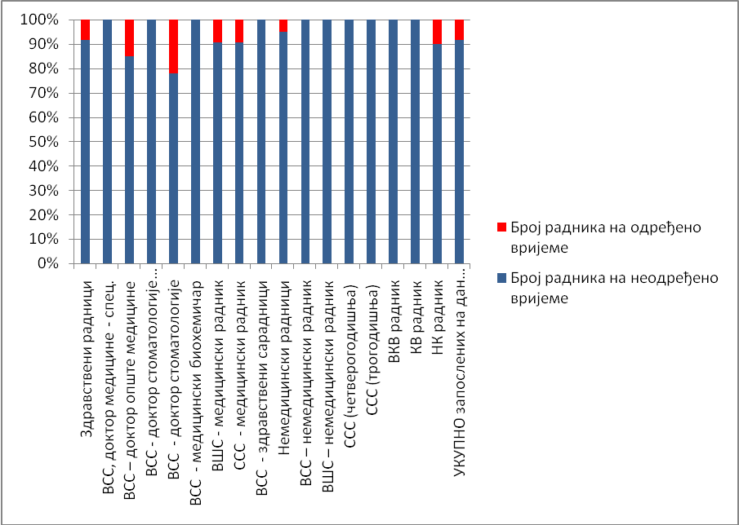

Табела 16. Број и структура здравствених радника, здравствених сарадника и нездравствених
радника

ВРСТА РАДНИКА | На дан 31.12.2017. | %
Број здравствених радника | 313 | 79,24%
Број здравствених сарадника | 4 | 1,01%
Број нездравствених радника | 78 | 19,75%
У К У П Н О | 395 | 100%
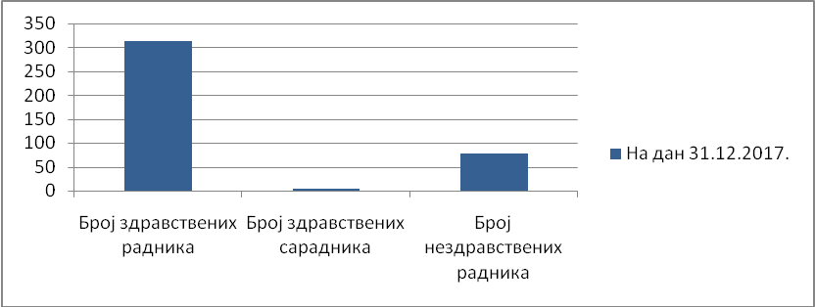

Квалификациона структура запослених радника у Дому здравља је такође на задовољавајућем нивоу, с обзиром на чињеницу да је проценат учешћа радника са ВСС 31,14%, са ВШС 6,33%, са ССС 47,59%, ВКВ радника 2,28%, КВ радника 2,53% и НК радника 10,13%. Неопходно је нагласити да су благо побољшани односи квалификационе структуре запослених радника у односу на претходну годину. Када је ријеч о полној структури запослених радника видљиво је да је 80,25% или 317 запослених жена и 19,75% или 78 запослених мушкараца. Из табеле која слиједи видљиви су број и квалификациона структура запослених радника Дома здравља Бијељина по стручној спреми и по полу на дан 31.12.2017. године.

Табела 17. Број и структура запослених радника по стручној спреми и по полу

СТРУЧНА СПРЕМА | На дан  31.12.2017. | % | Мушких | % | Женски | %
ВСС | 123 | 31.14% | 40 | 10.12 | 83 | 21.01
ВШС | 25 | 6.33% | 5 | 1.27 | 20 | 5.06
ССС | 188 | 47.59% | 16 | 4.05 | 172 | 43.54
ВКВ | 9 | 2.28% | 9 | 2.28 | - | -
КВ | 10 | 2.53% | 8 | 2.03 | 2 | 0.51
НК | 40 | 10.13% | - | - | 40 | 10.13
У К У П Н О | 395 | 100% | 78 | 19.75 | 317 | 80,25

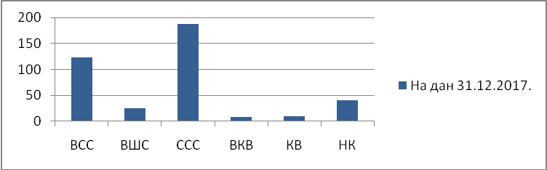

У Дому здравља Бијељина од укупно 395 запослена радника 30 радник ради на одређено вријеме, што се посматрано са аспекта послодавца може оправдати чињеницом да се оваквим вођењем кадровске политике повећава мотивација и заинтересованост радника за посао који обављају, а што у крајњој линији води повећавању квалитета у раду и пружању квалитетнијих услуга и тиме стварању позитивне климе у установи. Из табеле која слиједи видљиви су подаци о броју и структури радника по врсти радног односа на дан 31.12.2017. године.

Табела 18.Број и структура запослених радника према врсти радног односа

ВРСТА РАДНОГ ОДНОСА | На дан 31.12.2017. | %
На неодређено вријеме | 365 | 92,41%
На одређено вријеме | 30 | 7,59%
Укупно | 395 | 100%

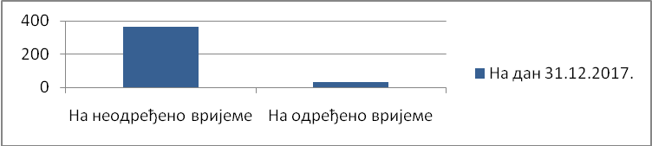

Када је ријеч о структури и профилу здравствених радника и здравствених сарадника из табеле која слиједи видљиво је да је у Дому здравља Бијељина на дан 31.12.2017. године запослено укупно 114 здравствених радника и здравствених сарадника са ВСС што представља 28,86% радника од укупног броја запослених радника. Дакле, скоро 1/3 од укупног броја запослених радника су здравствени радници и здравствени сарадници са ВСС што је свакако добар однос.

Табела 19.Структура и профил здравствених радника и здравствених сарадника са ВСС
ПРОФИЛ | Стање на дан 31.12.2017.
Доктор медицине специјалиста | 55
Доктор медицине | 33
Доктор стоматологије специјалиста | 8
Доктор стоматологије | 9
Медицински биохемичар | 5
Здравствени сарадник | 4
УКУПНО | 114

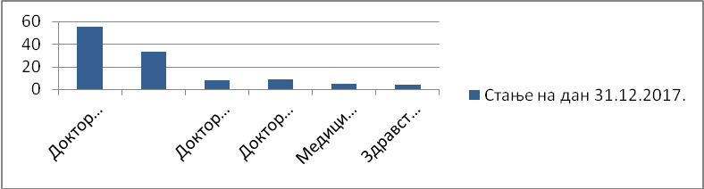

У Дому здравља Бијељина запослено је 63 доктора специјалиста, што од укупног броја од 114 здравствених радника и здравствених сарадника са ВСС представља добру основу за подизање квалитета у пружању здравствених услуга које врши Дом здравља Бијељина. Треба напоменути да је током 2017. године 2 доктора завршило специјализацију (1 специјализације из педијатрије и 1 специјализација из ургентне медицине) и данас раде у Дому здравља Бијељина, што је поправило квалификациону структуру, а тиме је подигнут квалитет у пружању услуга.
У табели која слиједи дата је детаљна структура и профил доктора специјалиста на дан 31.12.2017. године.

Табела 20. Структура и профил доктора специјалиста

ПРОФИЛ | Стање на дан 31.12.2017.
Доктор специјалиста педијатар | 4
Доктор специјалиста гинекологије и акушерства | 2
Доктор специјалиста ургентне медицине | 3
Доктор специјалиста неуропсихијатар | 1
Доктор специјалиста психијатар | 3
Доктор специјалиста радиолог | 2
Доктор специјалиста опште медицине | 10
Доктор специјалиста породичне медицине | 21
Доктор стоматологије специјалиста | 8
Доктор специјалиста клиничке биохемије | 1
Доктор специјалиста дерматовенеролог | 1
Доктор специјалиста епидемиолог | 2
Доктор специјалиста школске медицине | 1
Доктор специјалиста пнеумофтизиолог | 1
Доктор специјалиста физијатар | 3
У К У П Н О | 63

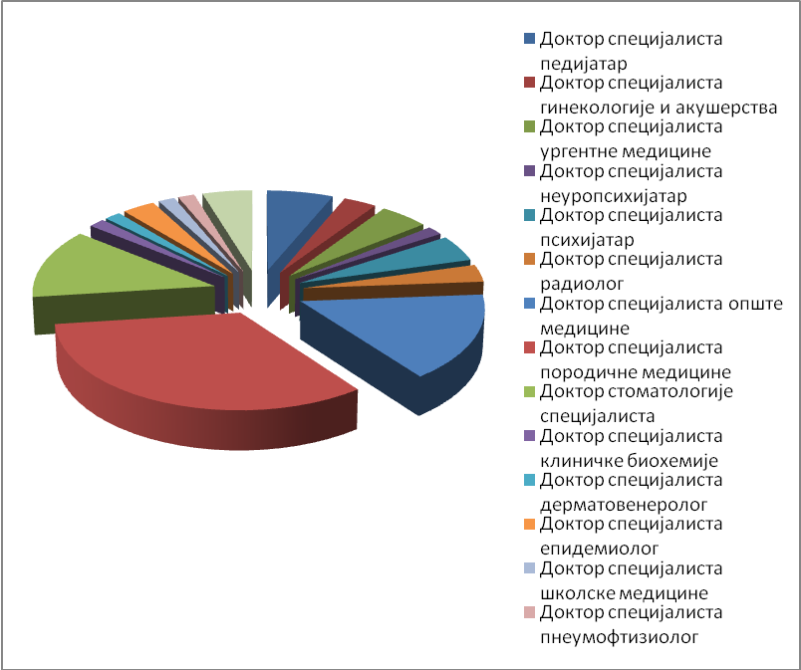

Из табеле која слиједи видљиво је да на дан 31.12.2017. године Дом здравља Бијељина има закључене уговоре о обављању специјалистичког стажа са 13 доктора, а након добијеног одобрења Министарства здравља и социјалне заштите Републике Српске.

Табела 21. Структура и профил одобрених специјализација гдје је специјализација у току
посматранона дан 31.12.2017. године

СТРУКТУРА ОДОБРЕНИХ СПЕЦИЈАЛИЗАЦИЈА | Број радника који се на дан 31.12.2017. године налазе на специјализацији
Специјализација из ургентнте медицине | 2
Специјализација из ортопедије вилица | 1
Специјализација породичне медицине | 8
Специјализација из гинекологије и акушерства | 1
Специјализација из радиолгије | 1
УКУПНО | 13

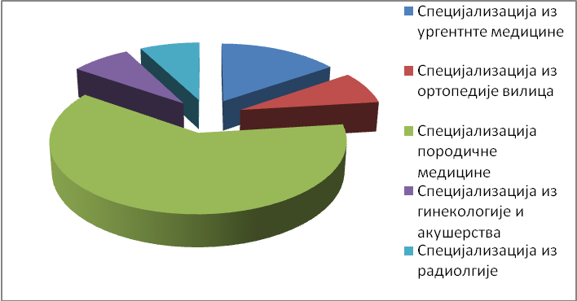

Такође, може се констатовати да управљање људским ресурсима подразумјева и сталну потребу Дома здравља Бијељина да исте едукује и усавршава, нарочито када је ријеч о здравственим радницима који директно учествују у заживљавању концепта породичне медицине на подручју које у свом раду покрива Дом здравља Бијељина.
Обавеза Дома здравља, када је ријеч о развоју људских ресурса, јесте да врши континуирану едукацију здравствених радника, односно постојећих доктора медицине и медицинских сестара-техничара, а ради могућности рада истих у тимовима породичне медицине обзиром да је породична медицина окосница примарне здравствене заштите.
У табели која слиједи даје се преглед едукованих доктора, едукованих доктора других специјалности и медицинских сестара-техничара који су едуковани за рад у тимовима породичне медицине са стањем на дан 31.12.2017. године.

Табела 23. Број едукованих здравствених радника са стањем на дан 31.12.2017.године

Доктор медицине | 3
Доктор специјалиста | 27
Медицинских сестара -техничар | 102
Укупно | 132

На крају треба напоменути да је у току 2017. године Дом здравља Бијељина ради потребе за очувањем свих процеса рада са 4 лица закључио уговор о допунском раду (сви са докторима специјалистима: 2 гинеколога, 1 радиолог и 1 патолог) као и укупно 7 уговора о дјелу (2 са докторима специјалистима и 5 са лицима других професија).

ПЛАН РАДА
ЗА 2018 ГОДИНУ

Дом здравља Бијељина је једина јавна здравствена установа која обавља дјелатност примарне здравствене заштите на подручју Града Бијељина и општина Пелагићево и Доњи Жабар. По свом капацитету и по броју корисника заузима једну од лидерских позиција у пружању примарне здравствене заштите на територији Републике Српске.

МИСИЈА

Мисија Дома здравља Бијељина је да расположивим кадром, опремом и простором обезбиједи квалитетну, свеобухватну и доступну здравстену заштиту за све своје кориснике. Осим услуга лијечења и дијагностике, својим радом на превенцији здравља доприносимо здравственом просвјећивању корисника наших услуга и настојимо да код њих створимо навику да брину о свом здрављу.
Такође, опредјељени смо да улагањем у превенцију здравља, кроз рано откривање болести и благовремено препознавања лица са повишеним ризицима за настанак одређених болести, дамо свој допринос унапређењу здравља наших суграђања. У свом раду придржавамо се свих законских и других норми које регулишу област здравља и у пуној мјери уважавамо достојанство и права оних који траже нашу услугу.

ВИЗИЈА

Визија Дома здравља Бијељина је да постане водећа здравствена установа примарног нивоа здравствене заштите и да буде препознатљива у погледу пружања поуздане, свеобухватне и квалитетне здравствене заштите у циљу остваривања високог степена повјерења корисника услуга у наш стручни и компетентни рад.

ВРИЈЕДНОСТИ

Вриједности које његујемо у свом раду:
- Стручност
- Одговорност
- Повјерење
- Тимски рад
- Квалитет
- Комуникативност
- Спремност за стицање нових знања и вјештина
- Међусобна сарадња и поштовање.

Дом здравља Бијељина у извршењу свих послова свој рад заснива на успостављању потпуне сарадње са регулаторним тијелима, корисницима услуга, партнерима у циљу задовољавања потреба како ужег тако и ширег окружења (уже заједнице: Града Бијељина, општина Пелагићево и Доњи Жабар и шире заједнице: Републике Српске).
Регулаторна тијела с којима Дом здравља Бијељина успоставља односе су Град Бијељина као оснивач, Министарство здравља и социјалне заштите Републике Српске и Фонд здравственог осигурања Републике Српске.
Корисници наших услуга су пацијенти, физичка лица и правна лица. Наши кључни партнери су Министарство здравља и социјалне заштите Републике Српске, Град Бијељина, Синдикат, испоручиоци, здравствене установе, научне и образовне институције и удружења. Односи Дома здравља са заинтересованим странама (регулаторним тијелима, корисницима, партнерима, заједницама) графички су приказани на следећи начин:
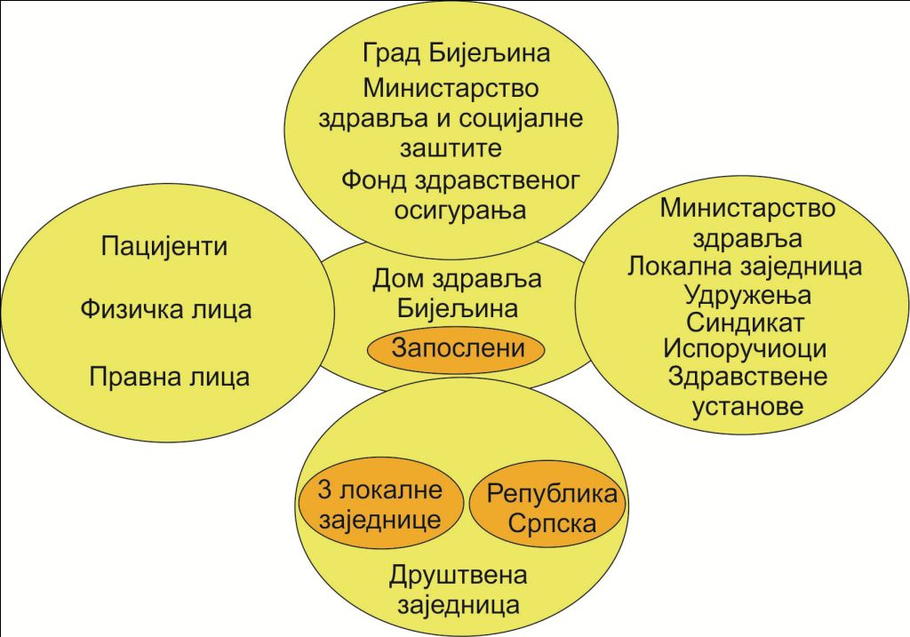

У процесу планирања пословних активноти за 2018. годину, имали смо у виду веома тешке и сложене услове у којим функционише здравствени систем у Републици Српској, посебно када је ријеч о обезбјеђивању финансијских средстава, као и њихов утицај за реализацију планираних активности. Неизвјесност у обезбјеђивања средстава, првенствено од стране Фонда за здравствено осигурање Републике Српске, али и неизвјесност у начину финасирања у смислу евентуалног преласка на финсирање из буџета града директно утиче на сам процес планирања у нашој установи.

Као основне циљеве и задатке у 2018. години издвајамо сљедеће:

- Обезбједити и одржати стабилну финансијску ситуацију;
- Побољшати услова за рад проширивањем просторних капацитета;
- Унапређење превентивних здравствених услуга;
- Обезбједити сигурност и унапредити квалитета здравствених услуга;
- Обезбједити снабдијевање потребним ресурсима (лијекови, потрошни материјал, медицинска опрема, одржавање објеката) све у циљу континуитета и ефикасности у раду;
- Наставити активности на стручном усавршавању људских ресурса.

1. Обезбједити и одржати стабилну финансијску ситуацију

Реализација овог циља подразумијева одржавање текуће ликвидности и солвентности, обезбјеђење средстава за редовне исплате плата, као и адекватно управљање приходима и расходима у планском периоду у циљу постизања позитивног пословања у току године.
Укупни приходи Дома здравља Бијељина у 2018. години планирају се у висини од 12.720.000,00 КМ.
Приходи остварени реализацијом Уговора о пружању и финасирању примарног нивоа здравствене заштите као и реализацијом Уговора о пружању консултативно специјалистичке здравствене заштите, које Дом здравља закључује са Фондом здравственог осигурања Републике Српске (у даљем тексту ФЗО) основни су приходи Дома здравља Бијељина, јер чине око 90% укупних прихода. Када је у питању солвентност, предвиђају се потешкоће, обзиром на неизвјесност која је присутна последњих година када је ријеч о приливу средстава у Фонд здравственог осигурања по основу уплаћених доприноса за здравство. За рјешавање ових проблема дефинисани су механизми као што су додатне активности на реализацији комерцијалних услуга, револвинг кредит и слично.
Обзиром да је број регистрованих и верификовалих осигураних лица основа за закључивање уговора о пружању и финансирању здравствених услуга са ФЗО, те да смо понудили ФЗО пружање услуга из свих области примарног нивоа здравствене заштите, стоматолошких услуга специјалистичког нивоа (ортодонција, орална хирургија) као и услуга производње денталних медицинских ортопедских средстава, у 2018. годину планирају се приходи по овом основу у износу од 10.300.000,00 КМ
Реализацијом уговора о пружању услуга консултативно-специјалистичке заштите из области гинекологије и педијатрије за 2018. годину, планирају се приходи у висини од око 700.000,00 КМ.
Приходи од личног учешћа (партиципације) корисника здравствених услуга у трошковима пружених здравствених услуга у претходним годинама чинили су око 5 % од укупних прихода. Циљ је да се тај тренд задржи и у 2018. години, тако да се поменути приходи планирају у износу 750.000,00 КМ.
У 2018. години планира се наставак рада на тржишту услуга, које нису обухваћене обавезним здравственим осигурањем као што су:
- услуге санитарних, љекарских и дијагностичких прегледа запослених по основу уговора о пословно-техничкој сарадњи са Заводом за медицину рада и спорта,
- љекарских прегледа у сврху остваривања права на инвалидску пензију и
- других комерцијалних здравствених услуга.
Планирани приходи по том основу износе 150.000,00 КМ.
Приходи из Буџета Града планирани су у износу од 270.000,00 КМ (Одлука о Буџету Града Бијељина за 2018. годину).
Остали приходи (рефундација боловања, донације, закупи, пружене услуге неосигураним лицима) планирани су у износу од 550.000 КМ.

Укупни расходи планирани у 2018. години износе 12.678.000,00 КМ.
Један од најважнијих циљева за 2018. годину је редовно снабдијевање лијековима, реагенсима, санитетским, дијагностичким и другим медицинским потрошним материјалом који имају утицај на континуитет у пружању здравствених услуга. Укупни расходи за те намјене планирани су у висини од 1.920.000,00 КМ.
Редовна исплата плата и осталих Законом предвиђених накнада запосленим (путни трошкови, новчане помоћи, јубиларне награде), уз напомену да остврење истог зависи од прилива средстава по основу реализације Уговора са ФЗО, такође је један од пиоритетних циљева за наредну 2018. годину. Почетком 2018. године потписан је Појединачни колективни уговор са синдикатима у здравству којима се запосленима дају већа права у односу на претходно потписани уговор (нпр. исплата путних трошкова у износу 100 %). И даље ће се подржавати свака активност која је у циљу побољшања статуса запослених, обзиром да се добри резултати могу постићи само уколико су запослени радовољни условима рада и надокнадом за свој рад. Расходи и поменуте сврхе у 2018. годину планирани су у висини од 8.200.000,00 КМ.
Други пословни расходи планирани су у износу 2.558.000,00 КМ .
Планирање и праћење свих горе наведених елемената има за циљ остваривање позитивног финасијског резултата у 2018. години.
Такође, један од начина контроле прихода, расхода и осталих финансијских токова, као и рационално управљање имовином јесте успостављање система финансијског управљања и контроле (ФУК).
У том смислу смо у првом кварталу планске 2018. године започели активности које подразумјевају:
- именовање одговорних лица система финансијског управљања и контроле;
- именовање радне групе за успостављање и развој система финансијског управљања и контроле;
- Израда плана рада за успостављање и развој система финансијског управљања и контроле.
У току 2018. године, именована лица ће у сарадњи са Централном јединицом за хармонизацију Министарства финансија Републике Српске радити на креирању политика, процедура и активности које ће чинити систем финансијског управљања и контроле (ФУК) у нашој установи.

2. Побољшати услове за рад проширењем просторних капацитета

Стварање просторних претпоставки за нормалан рад и функционисање Дома здравља Бијељина један од стратешких циљева Дома здравља Бијељина у наредном периоду. У инфраструктурном смислу, у наредној 2018. години планирано је:

- Почетак рада амбуланте породичне медицине Ново Насеље Јања у новоизграђеном објекту;

Амбуланта породичне медицине Ново Насеље Јања је изграђена. У току 2018. године потребно је обезбиједити употребну дозволу за рад. Активнисти на добијању употребне дозволе спроводи адмимистративна служба Града Бијељина. Опрема неопходна за рад амбуланте је набављена претходне године. План је да амбуланта почне са радом до краја јуна планске 2018. гопдине.

- Почетак рада Службе радиолошке и ултразвучне дијагностике у новоизграђеном објекту;

У 2018. години планирамо измјештање и почетак рада Службе радиолошке и ултразвучне дијагностике у новосаграђеном објекату. Опрема за потребе службе је већим дијелом набављена у току 2017. године, тако да нам у наредној планској години предстоји активности на монтажи и пуштању у рад навонабављене радиолошке опреме (РТГ апарат, аналогни мамограф) и обуци запослених за кориштење истих. План је да поменуте активности окончамо до половине 2018. године.

- Опремање и почетак рада централне стерилизације, вешераја и простора за смјештај хемикалија у новоизграђеном објекту (у сједишту установе);

Због изузетне важности дезинфекције и стерилизације у спречавању интрахоспиталних инфекција организовањем рада Централне стерилизације додатно ће се смањити ризици од појаве интрахоспиталних инфекција, а могућности грешке у процесу стерилизације ће се свести на минимум. Адаптација објекта за смјештај централне стерилизације (бивша микробиологија) је завршена у претходној години, а у току 2018. године планирана је набавка опреме за стерилизацију, њена монтажа и едукација кадра за рад на новој опреми.

3. Унапређење превентивних здравствених услуга

Крајњи циљ свих предузетих активности у здравственом систему, па тако и у планирању превентивних, куративних, дијагностичких, терапијских и рехабилитационих здравствених услуга на примарном нивоу здравствене заштите је унапређење здравља становништва, спречавање појава болести, благовремено лијечење обољелих и рехабилитација.
План здравствених услуга на годишњем нивоу представља план услуга које Дом здравља Бијељина уговара са Фондом здравственог осигурања Републике Српске и тичу се здравствено осигураних корисника, затим план превентивних услуга као и промотивних дјелатности, и коначно план комерцијалних услуга, у првом реду услуга санитарног прегледа и комерцијалних дијагностичких услуга (радиолошка дијагностика, лабораторијска дијагностика, мамографија, декса).
Параметри који се користе за закључивање Уговора о обезбјеђивању, остваривању и финансирању примарне здравствене заштите, Уговора о пружању услуга из области гинекологије и педијатрије и Уговора о испоруци медицинских средстава између домова здравља и Фонда здравственог осигурања за 2018. годину су :

- број осигураних лица регистриваних и верификованих у тимове породичне медицине;
- број осигураних лица (жена) регистровених код консултаната – гинеколога;
- број осигуране дјеце узраста 0-6 година регистрованих код консултанта – педијатра;
- број осигураних лица за уговарање стоматолошке здравствене заштите, хигијенско епидемиолошке заштите, заштите менталног здравља, рехабилитације у заједници, испоруке медицинских средстава (стоматолошка протетика);
- укупан број становника за уговарање хитне медицинске помоћи.

На основу расположивих података процјена је, да је до краја 2018. године у тимове породичне медицине регистровано око 80.000 корисника, односно 110.000 лица са акивним пребивалиштем у Бијељини, Пелагићеву и Доњем Жабару од чега је око 98.000 осигураних лица.

У 2018. години планирамо пружити око 1.878.000 здравствених услуга из свих здравствених области примарног нивоа здравствене заштите и услуга консултативно-специјалистичке здравствене заштите. Када је ријеч о комерцијалним здравственим услугама, у 2018 .години планира се реализација око 2.500 услуга те врсте, а односе се првенствено на услуге санитарних прегледа и комерцијалне дијагностичке услуге.

Задатак менаџмента је да наредној години рационалним употребом свих капацитета примарне здравствене заштите побољша квалитет и сигурност у пружању здравствених услуга, у циљу повећања задовољства корисника услуга.

Табела 24. План услуга за 2018. годину по дјелатности

Р.бр. | Дјелатности | Шифра дјелатности | Извршен број услуга 2017 | Планирани број услуга 2018
1.1. | Породична медицина | 001 | 546 946 | 550 000
1.2. | Радиолошка и ултразвучна дијагностика | 1200 | 28 768 | 30 000
1.3. | Лабораторијска дијагностика | 1130 | 516 865 | 520 000
Укупно дјелатностикоје уговарају ТПМ |  |  | 1 062 579 | 1 100 000
2. | ЦМЗ | 1400 | 17 119 | 18 000
3 | ЦБР | 1500 | 120 238 | 120 000
4. | Стоматологија | 1350, 2260 | 117 628 | 120 000
5. | ХЕС | 1090 | 85 632 | 90 000
6. | Хитна медицинска помоћ | 1100 | 286 329 | 300 000
Укупно дјелатности које уговара Дом здравља |  |  | 626 946 | 648 000
7. | КСЗ Педијатрија | 2080 | 64 567 | 65 000
8.. | КСЗ Гинекологија | 2090 | 69 676 | 70 000
У К У П Н О: |  |  | 1 853 768 | 1 878 000

Дом здравља Бијељина је у планском периоду дефинисао, као један од стратешких циљева, унапређење превентивних здравствених услуга са акцентом на превенцију која је усмјерена на здраве особе, а све са циљем смањења ризика од болести, односно правовремено препознавање узрока болести.
С тим у вези планирамо да у току 2018. године радимо на :

1. Промоцији здравих стилова живота
Промоција здравих стилова живота представља најбољи вид превенције многих обољења. Такође, њихова контрола је подједнако важан сегмент у очувању здравља становништва.
Стални рад са становништвом, усмјерен на креирање свијести о здравим стиловима живота једини је одговор на пораст стопе обољевања од масовних хроничних незаразних болести.

2. Очување оралног здравља

Квалитетно орално здравље зависи од степена информисаности, од животних навика становништва, од начина исхране и стечених лоших навика становништва који утичу на орално здравље. Служба превентивне, дјечије и опште стоматологије у планском период израдиће програм превенције са циљем очувања оралног здравља дјеце, омладине и трудница гдје ће својим знањем утицати на циљну популацију и проводити различите видове едукације о правилној исхрани, хигијени и оралном здрављу.

3. Унапређење и промоција здравља код дјеце и омладине

Здравствено-васпитним радом са дјецом и омладином омогућиће се преношење знања и вјештина у формирању и очувању навика које ће дугорочно унаприједити њихово. У току 2018. године, у службама/центрима/амбулантама Дома здравља Бијељина, као основним организационим јединицама, организоваће се предавања, едукације, радионице, промоције спорта, обиљежиће се "Дана здраве исхране" и друге сличне различите активности како би спровео овај специфични циљ.

4. Промоција репродуктивног здравља и значај здраве породице

Промоција репродуктивног здравља младих обухвата све мјере, активности и напоре здравствене службе и читаве друштвене заједнице усмјере на заштиту, одржавање и побољшање здравља ове циљне популације. У примарној превенцији репродуктивног здравља посебно мјесто заузима здравствено-васпитни рад са младима. Један од најпогоднијих облика преношења и усвајања знања представља групни рад и активне методе учења кроз организовање радионица.

Посебан акценат ће се у овој планској години дати на едукацији чланова породице обољелих, кроз пројекат који је започет у 2015. години: ''Јачање сестринства у Босни и Херцеговини'', а који ће реализовати медицинске сестре и техничари у Дому здравља Бијељина.

4. Рад на унапређењу квалитета и сигурности услуга

Управљање квалитетом неодвојив је дио општег управљања установом, Политика квалитета, представља пословну политику установе, која треба да обезбиједи квалитетну, свеобухватну и доступну здравствену заштиту.

Квалитет и сигурност свих услуга које се пружају у Дому здравља Бијељина унапредиће се реализацијом задатих циљева интегрисаног система менаџмента за 2018.годину, а који су побројани у табели.

Р.  бр. | Планирани циљеви | Рок за реализацију | Задужен
1. | Реакредитација 10 тима продичне медицине | Фебруар- децембар 2018. | Сектор за континуирано унапређење квалитета и сигурности здравствених услуга и помоћник директора за породичну медицину.
2. | Надзорне посјете тимовима породичне медицине  (10 ТПМ) | Новембар 2018. | Сектор за континуирано унапређење квалитета и сигурности здравствених услуга и помоћник директора за породичну медицину.
3. | Надзорна посјета Центру за ментално здравље | Септембар 2018. | Сектор за континуирано унапређење квалитета и сигурности здравствених услуга и начелник Центра за заштиту менталног здравља
4. | Реакредитација Центра за физикалну рехабилитацију у заједница | Март 2018. | Сектор за континуирано унапређење квалитета и сигурности здравствених услуга и начелник Центра за физикалну рехабилитацију у заједници
5. | Реакредитација Службе лабораторијске дијагностике према стандарду ИСО 15189:2012 | Октобар 2018. | Сектор за континуирано унапређење квалитета и сигурности здравствених услуга и Тима за акредитацију Службе за лабораторијску дијагностику
6. | Надзорна посјета према стандарду ОХСАС 18001:2007 | Јун 2018. | Сектор за континуирано унапређење квалитета и сигурности здравствених услуга
7. | Ресертификација према стандарду ИСО 9001:2015 | Јун 2018. | Сектор за континуирано унапређење квалитета и сигурности здравствених услуга

Такође, у току 2018. године планира се спровођење двије интерне провјере, путем којих ће се утврдити да ли су процеси, активности и постигнути резултати у складу са захтјевима стандарда из групе 9001, 18001, 15189 као и сертификационих и акредитационих стандард, односно потврдити нашу спремност за планиране надзорне посјете акредитационих агенција.
Задовољство корисника здравствених услуга Дома здравља Бијељина, као и претходних године, испитиваће анкетирањем, а резултате спроведених анкета ћемо користити у сврху анализе узрока и начина отклањања свих уочених неправилности.

5. Набавка материјала и опреме у циљу обезбјеђења ефикасности и континуитета у раду

Планом набавке за 2018. годину обухваћена је набавка роба, услуга и радова неопходних за обављање здравствене дјелатности Дома здравља Бијељина.
Укупан буџет за набавке за 2018. годину планиран је у износу од 2.971.000,00 КМ, о чега је за набавку роба планирано 2.128.000,00 КМ, за набавку услуга 813.000,00 КМ и за набавку радова 30.000,00 КМ. Све набавке у 2018. години реализоваће се у складу са важећим законским и другим прописима који регулишу ову област. У случају потребе, а у складу са важећим прописима, вршиће се неопходно усклађивање Плана набавке, односно његове измјене и допуне.
Набавка потрошног материјала и услуга ће се вршити сукцесивно, по истицању уговора и у складу са финансијским средствима.
Предмет набавке, процјењена вриједност, поступак набавке роба, услуга и радова, као и крајњи рок за набавку истих наведени су у Плану набавке за 2018. годину који је објављен на званичној веб страници Дома здравља Бијељина (www. dzbijeljina.com).

6. Рад на праћењу и развоју људских ресурса

Развој људских ресурса у 2018. години ће се углавном спроводити кроз специјализације, едукације, обуке, присуством на конгресима и семинарима, интерне обуке постојећих кадрова, као и управљањем људким ресурсима у цјелини.
У 2018. години планирана су два полазника за специјализацију из породичне медицине у трајању од 2018-2021 године. План је да се у наредној години омогуће прије свега законом дефинисане редовне едукације за запослене у службама: хитна медицинска помоћ, хигијенско-епидемиолошка заштита, лабораторијска дијагностика, радиолошка и ултразвучна дијагностика, економско-финанисијски послови, правни, кадровски и општи послови. У 2018. години ће се интезивирати интерна обука кадра, посебно из области безбједности и квалитета услуга. Новчана средства за све врсте едикације у 2018. години планирана су у износу од 29.595,00 КМ.

Када је ријеч о пријему нових радника у 2018. години, због неизвјесности у погледу обезбјеђивања средства која се уговарају са Фондом здравственог осигурања Републике Српске као и због одржавања текуће ликвидности Дома здравља, исти ће се вршити у случају напуштања установе и у случају одласка у пензију, ако је то неопходно, док ће се пријем радника на одређено вријеме вршити само у случају дужег боловања радника. У предњем смислу донесен је Годишњи план љуских ресурса за 2018. годину.

Свјесни својих снага и могућности, с једне стране и слабости и пријетњи, с друге стране, менаџмент Дома здравља Бијељина тимски ће радити на реализацији свих планираних активности с циљем да се овај План рада за 2018 годину успјешно реализује.

Број: 2249/18
Дана:08.05.2018. године

ДИРЕКТОР

____________________________
Прим. др Душко Миловановић

Подаци преузети са сајта Агенције за статистику БиХ (http://www.popis2013.ba)
Подаци преузети са сајта Републичког завода за статистику Републике Српске (http://www.rzs.rs.ba)

